Číslo projektu: CZ.1.07./1.5.00/34.0938 Název projektu: Zlepšení podmínek pro vzdělávání na SUŠ, Ostrava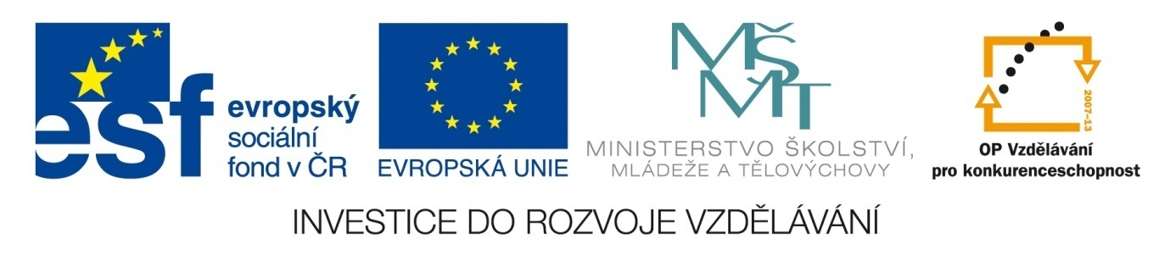

JAZYK – JAZYKOVĚDA

Pracovní list pro žáky
Zadání: Využijte znalostí z prezentace JAZYK – JAZYKOVĚDA a vypracujte úkoly.
Úkol 1:Spojte pojmy s jejich významy.
Lingvistika nauka o správné výslovnosti
Ortoepie nauka o vlastních jménech
Lexikologie pravidla pravopisu
Frazeologie nauka o sestavování slovníků
Lexikografie teorie větné skladby
Etymologie nauka o zvukové stránce jazyka
Ortografie filologie
Syntax nauka o původu slov
Fonetika nauka o slovní zásobě
Onomastika nauka o ustálených slovních spojeních
Stylistika teorie slohu/stylu
Úkol 2:Uspořádejte následující pojmy do pyramidy podle logické posloupnosti (od nejmenších jednotek dole k největším jednotkám nahoře).
HLÁSKA (PÍSMENO) VĚTA SLOVO TEXT PŘEDPONA/PŘÍPONA
Úkol 3:Ke každému pojmu doplňte vhodnou jazykovědnou disciplínu.
Vyjmenovaná slova ………………………………………………..
Japonsko-český slovník ………………………………………………..
Význam názvů Ostravice, Odra, Lučina ………………………………………………..
Podmět, předmět, příslovečné určení ………………………………………………..
„ovce“ pochází z indoevropského „aviké“ ………………………………………………..
[nazhledanou] i [naschledanou] ………………………………………………..
Žena, růže, píseň, kost ………………………………………………..
Literatura a zdroje: SOCHROVÁ, M. Český jazyk v kostce. Praha: Fragment, 2009.

